AUTONOME PROVINZ BOZEN - SÜDTIROL |  | PROVINCIA AUTONOMA DI BOLZANO - ALTO ADIGE
Abteilung Präsidium und Außenbeziehungen  Presseamt |  | Ripartizione Presidenza e Relazioni estere  Ufficio stampa

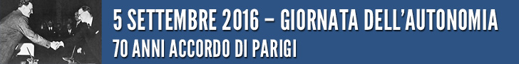

Schloss Sigmundskron, 5. September 2016

Medium: ______________________________

Journalist/in (Name, Nachname) _____________________________________

E-Mail _______________________________

Fotograf/in (Name, Nachname) ______________________________________

Kamermann/frau (Name, Nachname) _____________________________________

Wir bitten SIe, Ihre Daten einzutragen und dem LPA bis zum 1. September, 19 Uhr
zukommen zu lassen: michele.bolognini@provincia.bz.it
Danke!

